Харківський авіаційний інститут

ЗВІТ
з лабораторної роботи №1-2

Виконав студент групи 525-ст
Кравченко Захар
Перевірив викладач
Узун Д.Д.

Харків 2026
Завдання 1. Частина 1
1) Увійдіть у систему як користувач root.
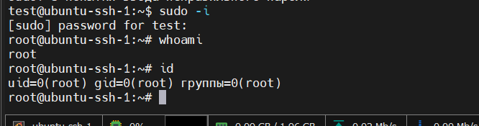
2) Використайте команду passwd для зміни пароля. Ознайомтеся з основними параметрами цієї команди. Який системний файл вона змінює?
Команда passwd змінює пароль користувача. Оскільки команду виконано від імені root без зазначення іншого користувача, змінено пароль саме root. Хеш пароля та параметри його терміну дії зберігаються у файлі /etc/shadow.
Основні параметри: S перегляд стану пароля; l блокування пароля; u розблокування пароля; x встановлення максимального терміну дії пароля у днях.
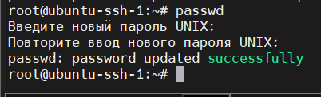
В Ubuntu хеш пароля та відомості про його термін дії зберігаються в /etc/shadow. При зміні пароля цей файл змінюється. У /etc/passwd знаходяться відомості про облікові записи, а замість хешу зазвичай стоїть x
3) Визначте користувачів, зареєстрованих у системі, а також команди, які вони виконують. Яку додаткову інформацію можна отримати з результатів виконання команд?
Крім імен користувачів і виконуваних команд, можна отримати UID і GID, домашній каталог, командну оболонку, термінал, час входу, адресу підключення, тривалість бездіяльності, PID та стан процесів. На скриншоті користувач test має два сеанси: локальний і віддалений через SSH.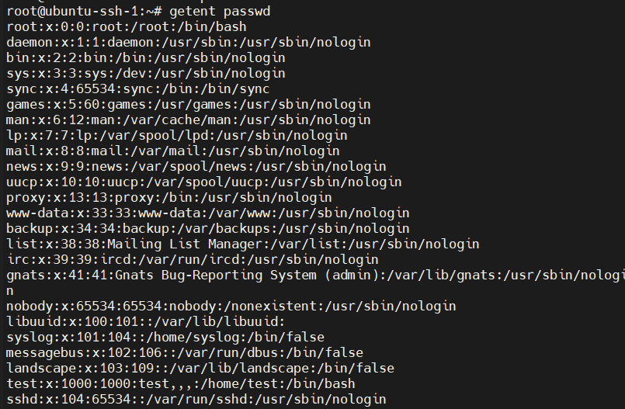
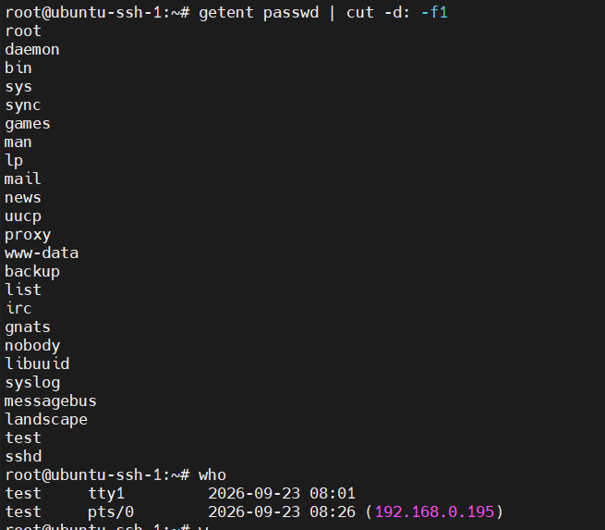
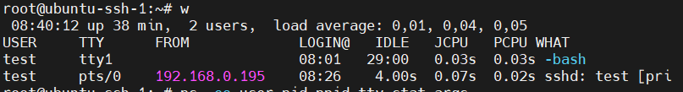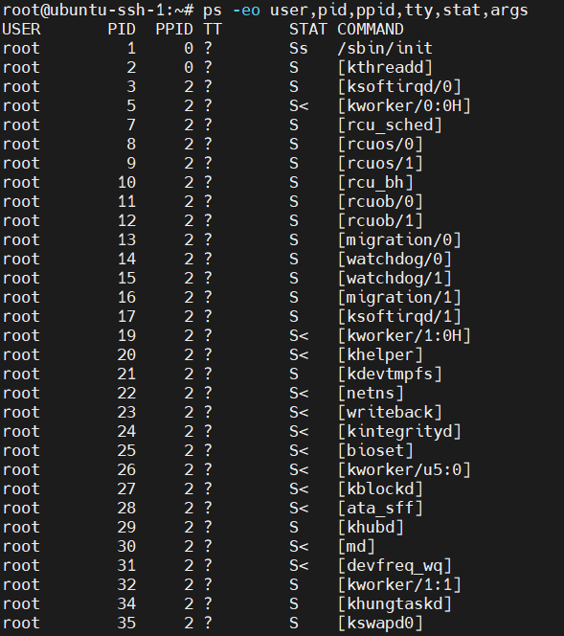
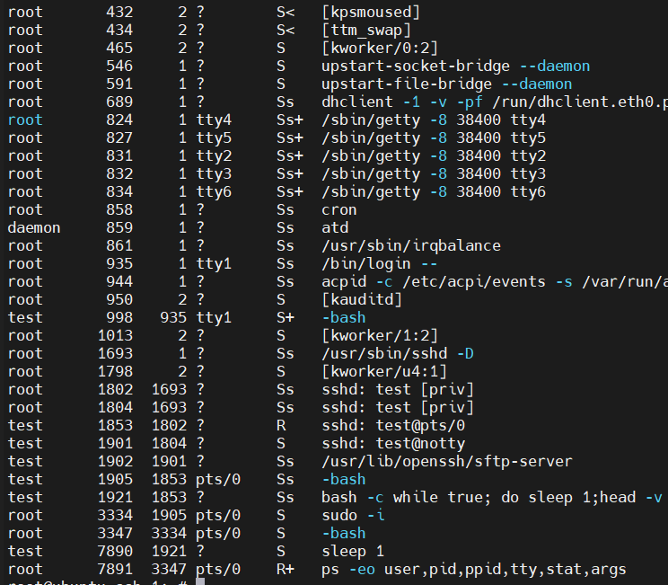
4) Змініть інформацію про себе (особисті дані).
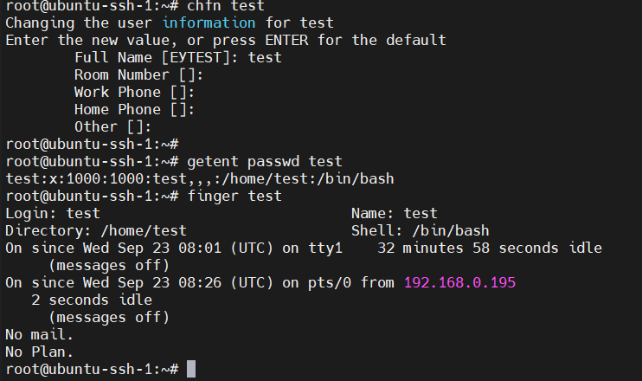
5) Ознайомтеся із системою довідки Linux та командами man і info. Отримайте довідкову інформацію щодо раніше розглянутих команд; визначте та опишіть будь які два ключі (опції) для цих команд. Наведіть приклади.
Команда | Опції та приклади
man | f — короткий опис: man f passwd; k — пошук за ключовим словом: man k password
info | where — розташування документації: info where coreutils; output= — виведення документації у стандартний потік: info output= coreutils
passwd | S — стан пароля: passwd S test; a разом із S — усі користувачі: sudo passwd S a
who | H — заголовки стовпців: who H; b — час завантаження: who b
w | h — без заголовка: w h; s — скорочений формат: w s
chfn | f — повне ім’я: sudo chfn f "Zakhar Kravchenko" test; r — номер кабінету: sudo chfn r "101" test

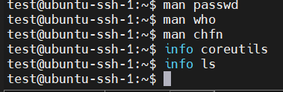
6) Дослідіть команди more та less за допомогою системи довідки. Перегляньте вміст файлів, що починаються на .bash*, використовуючи ці команди.
More:
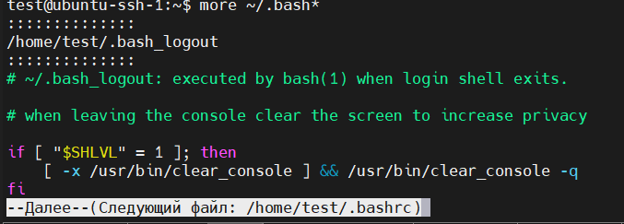
Less:
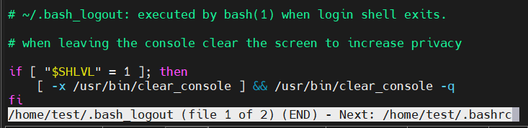
7) * Вкажіть у полі інформації про користувача (поле «plan»), що ви працюєте над лабораторною роботою №1. Підказка: варто ознайомитися з документацією до команди finger.
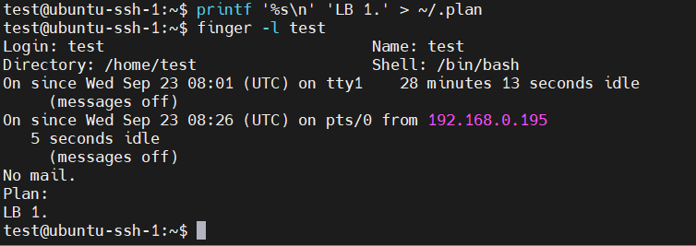
8) * Виведіть вміст домашнього каталогу за допомогою команди ls, визначивши наявні в ньому файли та підкаталоги. Підказка: скористайтеся системою довідки, щоб ознайомитися з командою ls.
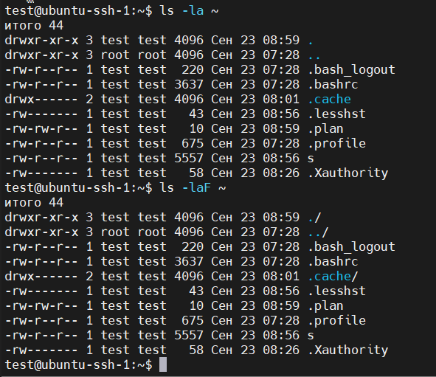

Завдання 1. Частина 2
1) Дослідіть команду tree. Опануйте техніку використання шаблонів (масок), наприклад: відображення всіх файлів, що містять символ «c», або файлів із певною послідовністю символів. Виведіть підкаталоги кореневого каталогу (включно з другим рівнем вкладеності).
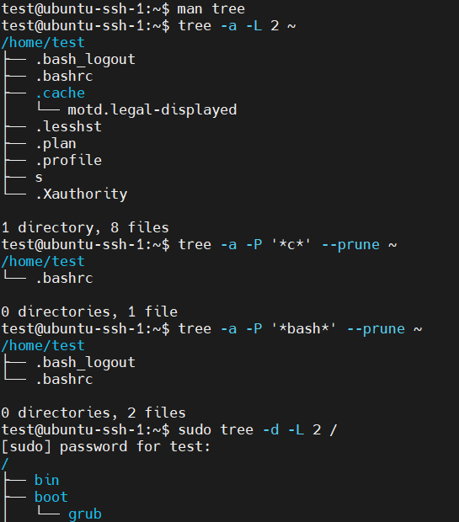
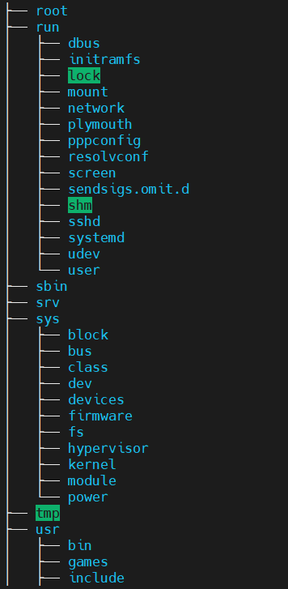
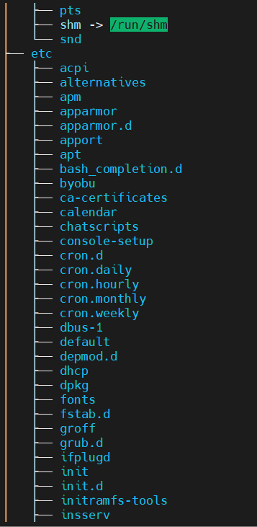

2) Яку команду можна використати для визначення типу файлу (наприклад, текстовий чи бінарний)? Наведіть приклад.
Тип вмісту файла визначає команда file. Наприклад, file /etc/passwd визначає текстовий файл, а file /bin/ls — виконуваний файл ELF.
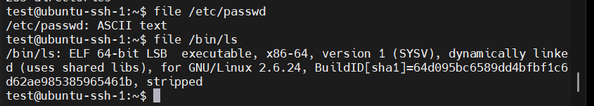
3) Опануйте навички навігації файловою системою з використанням відносних і абсолютних шляхів. Як можна повернутися до домашнього каталогу з будь якого місця у файловій системі?
Повернутися до домашнього каталогу з будь якого місця файлової системи можна командою cd або cd ~.
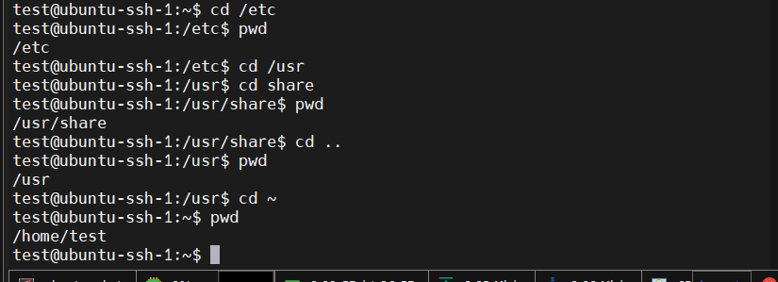
4) Ознайомтеся з різними опціями команди ls. Наведіть приклади виведення вмісту каталогів із використанням різних ключів. Поясніть інформацію, що відображається в терміналі при використанні ключів l та a.
Ключ l виводить тип об’єкта, права доступу, кількість жорстких посилань, власника, групу, розмір, час зміни вмісту та назву. Ключ a показує також приховані об’єкти, назви яких починаються з крапки, включно із записами . і ...
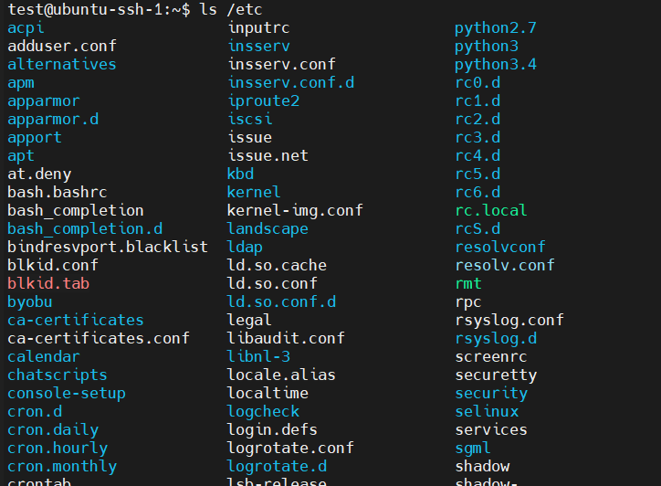
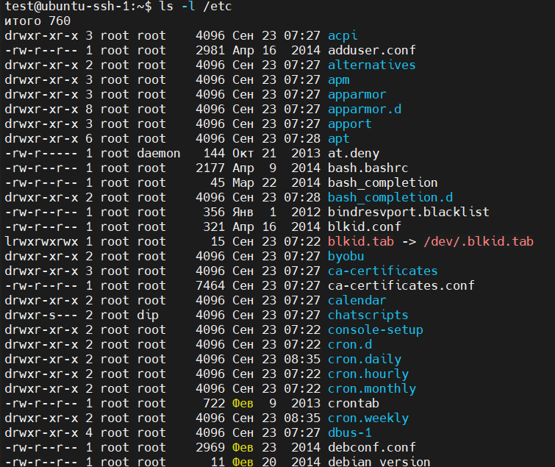
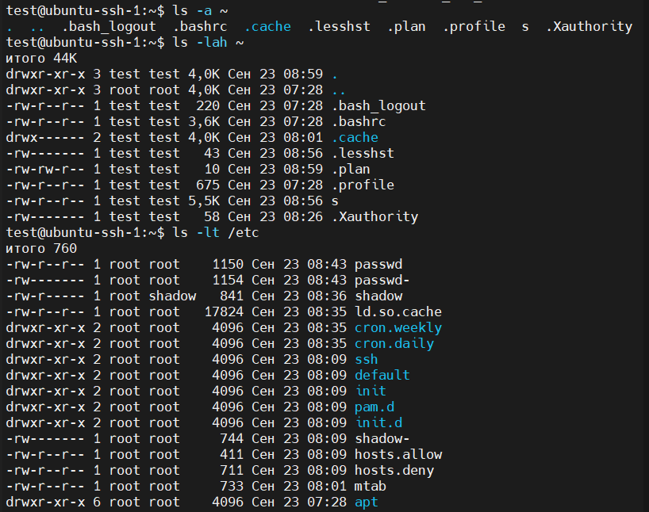
5) Виконайте таку послідовність дій: створіть підкаталог у домашньому каталозі; у цьому підкаталозі створіть файл, що містить інформацію про каталоги, розташовані в кореневому каталозі (використовуючи операції перенаправлення вводу виводу); перегляньте створений файл; скопіюйте створений файл до домашнього каталогу, використовуючи відносну та абсолютну адресацію; видаліть раніше створений підкаталог разом із файлом (із підтвердженням видалення). видаліть файл, скопійований у домашній каталог.
Створи окремий навчальний каталог та файл з відомостями про каталоги в /:
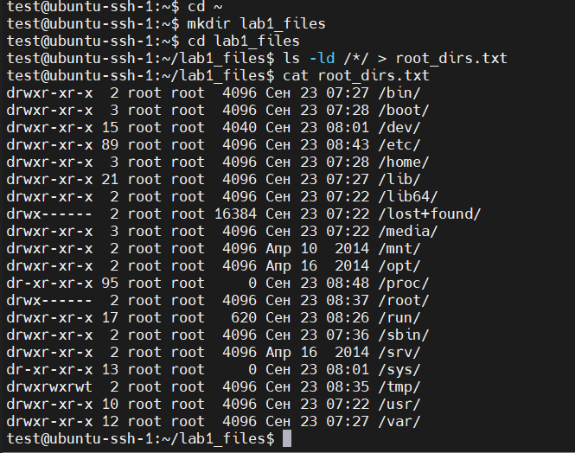
Копіювання з відносними та абсолютними шляхами:
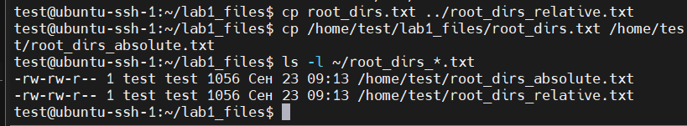
Видалення навчального каталогу та копій з підтвердженням:
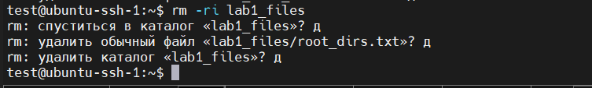
6) Виконайте таку послідовність дій: створіть підкаталог test у домашньому каталозі; скопіюйте файл .bash_history у цей каталог, змінивши його назву на labwork2; створіть жорстке та символьне (м’яке) посилання на файл labwork2 у підкаталозі test; дайте визначення символьного та жорсткого посилань; що означають ці поняття? змініть дані, відкривши символьне посилання; які зміни відбудуться і чому? перейменуйте файл жорсткого посилання на hard_lnk_labwork2; перейменуйте файл символьного посилання на symb_lnk_labwork2; потім видаліть labwork2; які зміни відбулися і чому?
Жорстке посилання — додаткове ім’я того самого файла, яке має спільний з ним inode і дані. Символьне посилання — окремий об’єкт, що містить шлях до цільового файла. Після зміни даних через символьне посилання змінюється цільовий файл, тому новий вміст доступний також через жорстке посилання. Після видалення labwork2 дані залишаються доступними через жорстке посилання. Символьне посилання стає неробочим, оскільки шлях до його цілі більше не існує.

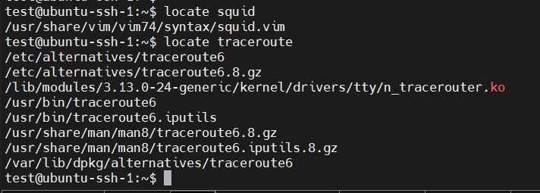
7) За допомогою утиліти locate знайдіть усі файли, що містять послідовності squid та traceroute.
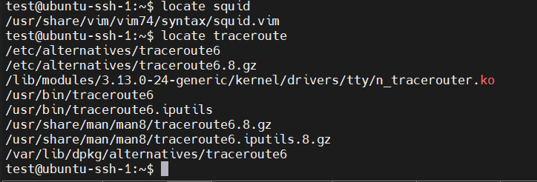
8) Визначте, які розділи змонтовано в системі, а також типи цих розділів.
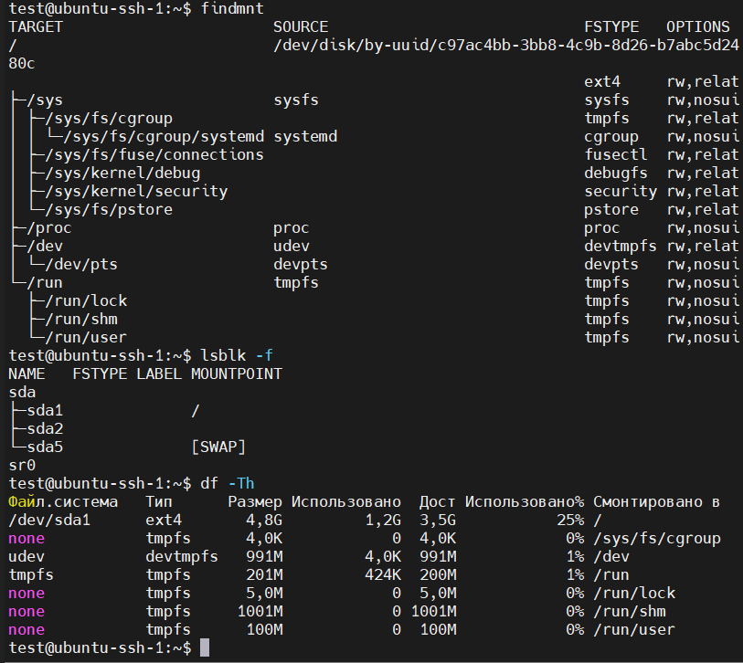
9) Підрахуйте кількість рядків, що містять задану послідовність символів у певному файлі.
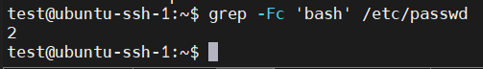
10) За допомогою команди find знайдіть усі файли в каталозі /etc, що містять послідовність символів host.
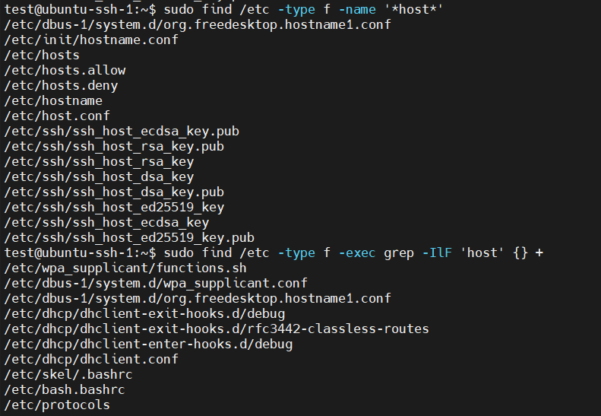

11) Виведіть список усіх об’єктів у /etc, що містять послідовність символів ss. Як можна виконати аналогічну дію за допомогою команди grep?
Аналогічний пошук виконує команда ls A1 /etc | grep F 'ss': вона передає список назв об’єктів команді grep, яка залишає рядки з послідовністю ss.
Для об'єктів безпосередньо всередині / etc:
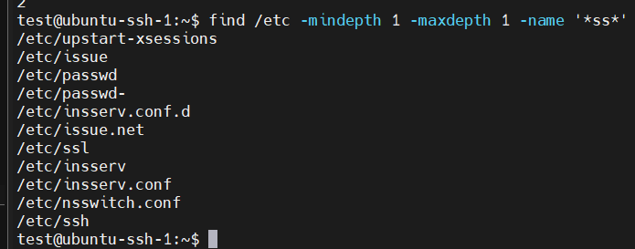
Аналог через grep:
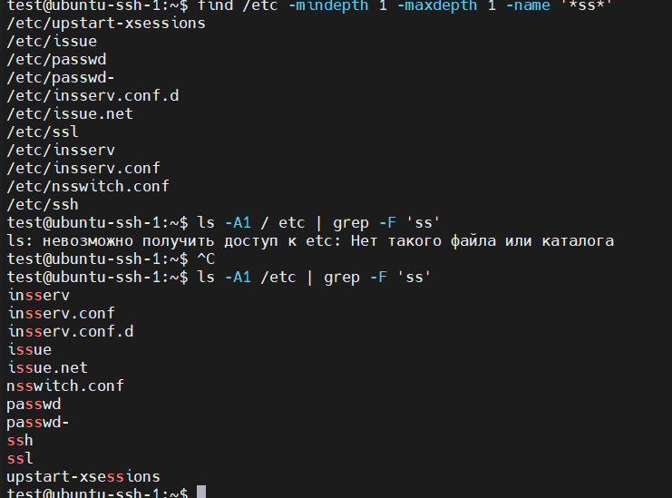
Для пошуку також у вкладених каталогах:
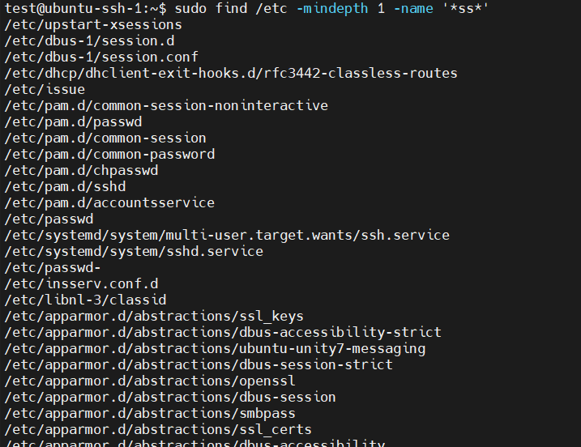
12) Налаштуйте поекранний вивід вмісту каталогу /etc. Підказка: потрібно використовувати операції перенаправлення потоків.
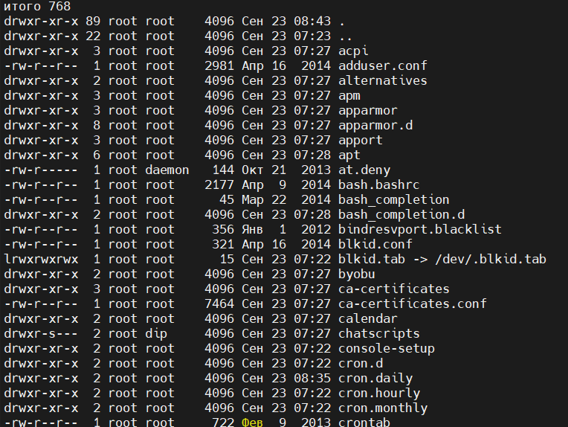
13) Які існують типи пристроїв і як визначити тип пристрою? Наведіть приклади.
Існують блокові та символьні файли пристроїв. У виведенні ls l блокові позначаються b, а символьні — c. Приклад блокового пристрою — /dev/sda; символьних — /dev/tty та /dev/null. Тип також можна визначити командою file.
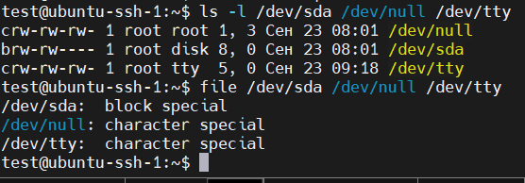
14) Як визначити тип файлу в системі та які типи файлів існують?
Тип об’єкта визначають командами ls l або stat: — звичайний файл, d — каталог, l — символьне посилання, b — блоковий пристрій, c — символьний пристрій, p — іменований канал, s — сокет. Команда file визначає тип вмісту, наприклад текст або виконуваний файл.
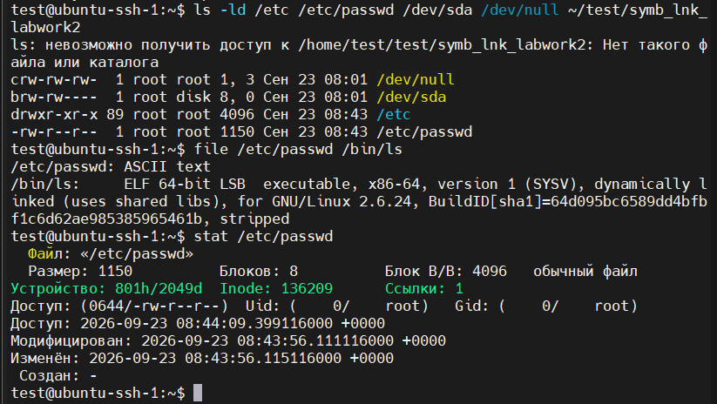
15) * Виведіть список із 5 файлів у каталозі /etc, до яких нещодавно здійснювався доступ.
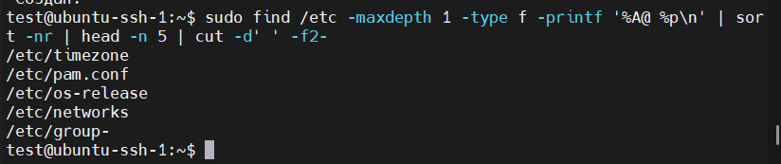

Висновок:

